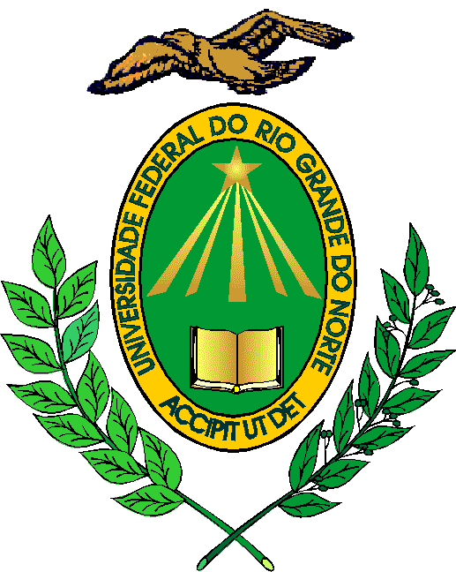
MINISTÉRIO DA EDUCAÇÃO
UNIVERSIDADE FEDERAL DO RIO GRANDE DO NORTE

RESOLUÇÃO Nº 003/2015-CONSUNI, de 13 de março de 2015.

Aprova criação do Departamento de Ciências Atmosféricas e Climáticas – DCAC, do Centro de Ciências Exatas e da Terra – CCET, da Universidade Federal do Rio Grande do Norte – UFRN.

A REITORA DA UNIVERSIDADE FEDERAL DO RIO GRANDE DO NORTE faz saber que o Conselho Universitário – CONSUNI, usando das atribuições que lhe confere o Artigo 14, Inciso IX, do Estatuto da UFRN,
CONSIDERANDO o Memorando nº 035/14-R, de 14 de agosto de 2014;
CONSIDERANDO a decisão da plenária do Departamento de Estatística, do Centro de Ciências Exatas e da Terra - CCET em reunião extraordinária realizada no dia 25 de agosto de 2014;
CONSIDERANDO a decisão do Conselho da Escola de Ciências e Tecnologia – CONECT/EC&T, em reunião ordinária realizada no dia 10 de setembro de 2014;
CONSIDERANDO a decisão da plenária do Conselho de Centro – CONSEC, do Centro de Ciências Exatas e da Terra - CCET, em reunião extraordinária realizada no dia 23 de setembro de 2014;
CONSIDERANDO a Resolução de nº 203/2014-CONSEPE, de 07 de outubro de 2014, publicada no Boletim de Serviço n º 186/2014, de 08 de outubro de 2014,
CONSIDERANDO a Resolução de nº 037/2014-CONSAD, de 20 de novembro de 2014, publicada no Boletim de Serviço n º 218/2014, de 25 de novembro de 2014,
CONSIDERANDO o que consta no processo nº 23077.032987/2014-47,

RESOLVE:
Art. 1º Aprovar a criação do Departamento de Ciências Atmosféricas e Climáticas – DCAC, do Centro de Ciências Exatas e da Terra – CCET, da Universidade Federal do Rio Grande do Norte – UFRN.
Art. 2º Esta Resolução entra em vigor a partir da data de sua publicação, revogadas as disposições em contrário.

Reitoria, em Natal, 13 de março de 2015.

Ângela Maria Paiva Cruz
REITORA

